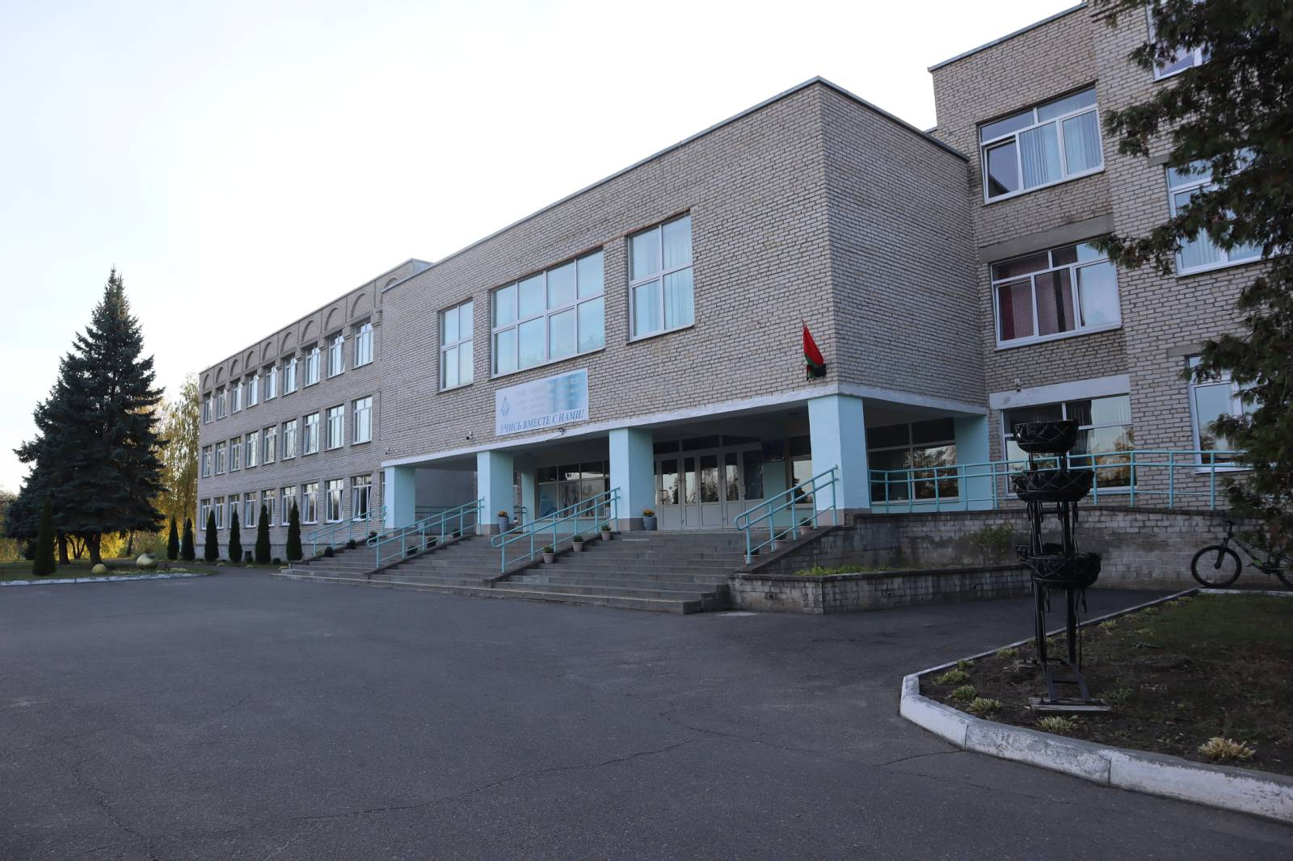

|  |  |
| --- | --- |
|  | **Волковысский колледж**  учреждения образования «Гродненский государственный университет имени Янки Купалы» |

**ДЕНЬ ОТКРЫТЫХ ДВЕРЕЙ**

**29 марта 2025 года**

**10.00**

**г. Волковыск, ул. Социалистическая, 33**

***В программе:***

**9:30 - организационное собрание участников конкурса по изобразительному искусству (актовый зал, 2 этаж)**

**09:45 – 12:45 - конкурс по изобразительному искусству (аудитории 114, 116, 1 этаж)**

**10:00 – 11:00 - выступление директора колледжа Зялик Г.С., ответственного секретаря приемной комиссии Бернат Е.С. (актовый зал, 2 этаж)**

**11:00 – 13:00 - работа интерактивных площадок специальностей.**

**В рамках Дня открытых дверейВы сможете:**

* **получить информацию о специальностях колледжа**
* **познакомиться с жизнью и инфраструктурой колледжа**
* **принять участие в интерактивных площадках, открытых занятиях, мастер-классах по разным направлениям**
* **пообщаться с учащимися, выпускниками, преподавателями и администрацией колледжа**
* **задать интересующие Вас вопросы о поступлении в колледж в 2025 году**

**Будем рады встрече с Вами!**